

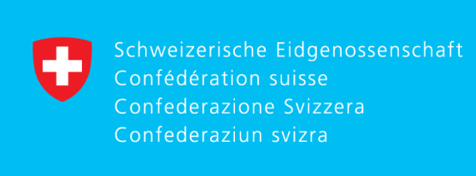

Podpořeno z Programu švýcarsko-české spolupráce

Supported by a grant from Switzerland through the Swiss Contribution to the enlarged European Union

**Příloha č. 2**

**Specifikace předmětu a podmínek plnění**

**Druh materiálu:**

1. **Nádobky na uchování vzorků**

* 500 ks - sterilní plastové kryozkumavky s plochým dnem nebo se „sukýnkou“ se šroubovacím víčkem 5 ml;
* 500 ks - sterilní plastové nádobky s plochým dnem a šroubovacím víčkem 120 ml;
* 500 ks - sterilní plastové nádobky s plochým dnem a šroubovacím víčkem 200 ml;

1. **Stěry pro odběr DNA vzorků**

* 500 ks - sterilní DNA free nylonové 4N6 DNA SWABS se zalamovacím bodem ve sterilním papíro-plastovém obalu;
* 500 ks - sterilní vatové tampony na plastové tyčince a v plastovém obalu;

1. **Drobné chirurgické nástroje na odběr DNA vzorků**

* 22 ks – nůžky oční hrotnaté (např. P-LAB kat. č. L338071);
* 12 ks – nůžky chirurgické (např. P-LAB kat. č. L308020);
* 22 ks – pinzeta obyčejná hladká (např. P-LAB kat. č. L408090);
* 12 ks chirurgické nůžky zahnuté (např. P-LAB kat. č. L308640);
* 12 ks – skalpel bříškatý (např. P-LAB kat. č. L208070);